**Consultoría**

**Diagnóstico, identificación de vacíos de información, brechas y oportunidades de mejora en la sistematización y gestión de datos nacionales de tráfico de vida silvestre en Ecuador**

**Producto 6:  
 Extracción de información de bases**

**Elaborado por:** Mat. Javier Núñez, MSc.  
**Fecha de entrega:** 21/04/2025  
**Proyecto y número POA:** GEF / POA 3.3.3

1. **Resumen Ejecutivo**

En el presente informe se describe el desarrollo del producto 6 perteneciente a la Primera Adenda al contrato civil de prestación de servicios asociado con la consultoría “Diagnóstico, identificación de vacíos de información, brechas y oportunidades de mejora en la sistematización y gestión de datos nacionales de tráfico de vida silvestre en Ecuador”.

Wildlife Conservation Society (WCS) promovió esta consultoría con la finalidad de diseñar y desarrollar un plan nacional de recopilación de información para recolectar, organizar, analizar y gestionar datos de manera eficiente, con el fin de apoyar la toma de decisiones informadas y coordinar esfuerzos entre múltiples actores involucrados en acciones de combate al tráfico de vida silvestre en el país.

La adenda realizada a la consultoría, consiste en la extracción de información de bases judiciales, tratamiento de base de datos, análisis de información, sistematización, elaboración de gráficos y tablas de Ministerio de Ambiente, Agua y Transición Ecológica (MAATE); La Unidad de Policía del Medio Ambiente (UPMA), Fiscalía General del Estado (FGE) y al Consejo de la Judicatura y Convención sobre el Comercio Internacional de Especies Amenazadas de Fauna y Flora Silvestres (CITES).

1. **Desarrollo**

**2.1. Tratamiento de base de datos**

En las base de datos de **Fiscalía** y **Judicatura**[1] de manera conjunta se incluyó la variable “código de provincia” con el fin de presentar los resultados en forma de mapas temáticos. Además, a partir de esta variable se derivó la variable “región natural” con la finalidad de presentar cruces a este nivel.

De manera particular, la información presente en la fuente de Judicatura estaba distribuida en tres bases de datos:

* Causas Ingresadas.
* Causas Resueltas.
* Causas Razón de ejecutoría.

Estas tres fuentes fueron integradas en una sola base de datos con el objetivo de presentar resultados en conjunto. Esto se logró utilizando como llave de integración la combinación de las variables *IDJUICIO, PROVINCIA, CANTON e INSTANCIA.*

Por otro lado, la información de **CITES** estaba organizada en dos bases de datos en Excel, una para los años 2022 y 2023 y otra con la información del año 2024.

La base de los años 2022 y 2023 presentaba:

* filas combinadas para varios campos,
* la información de cantidad, en algunos casos, contenía la cantidad y la unidad en la misma celda,
* unidades no presentes en el manual CITES.

Para lograr la integración de las dos bases se procedió a:

* tratamiento de la variable cantidad, separando la magnitud de las unidades,
* estandarización de la variable unidades a:
  + individuos para especímenes vivos o cuerpos muertos completos,
  + Kilogramos, metros cúbicos o muestras para partes constitutivas,
  + Sin unidad para los casos en los casos mal o no declarados.
* imputación de la variable *código de país de importación*,
* creación de la variable *tipo* con el fin de categorizar los casos en Vivo, Muerto, Elemento o Sin tipo en los casos mal o no declarados,
* se escogieron las variables *código de permiso*, *apéndice*, *origen*, *grupo*, *especie, código de comercio, descripción, propósito, año, cantidad, unidades, código país de importación* y *tipo* para consolidar la información referente a los tres años, sin embargo, en la base de datos de los años 2022 y 2023 no se tiene información de las variables *apéndice, origen* y *código de comercio.*

**2.2. Presentación preliminar de resultados**

A continuación se presenta un conjunto preliminar de tablas, gráficos y mapas generados a partir de las bases tratadas. La información escogida será entregada en formato de presentación luego de su revisión.

Figura 1. Mapa de calor de casos en Fiscalía por provincia.

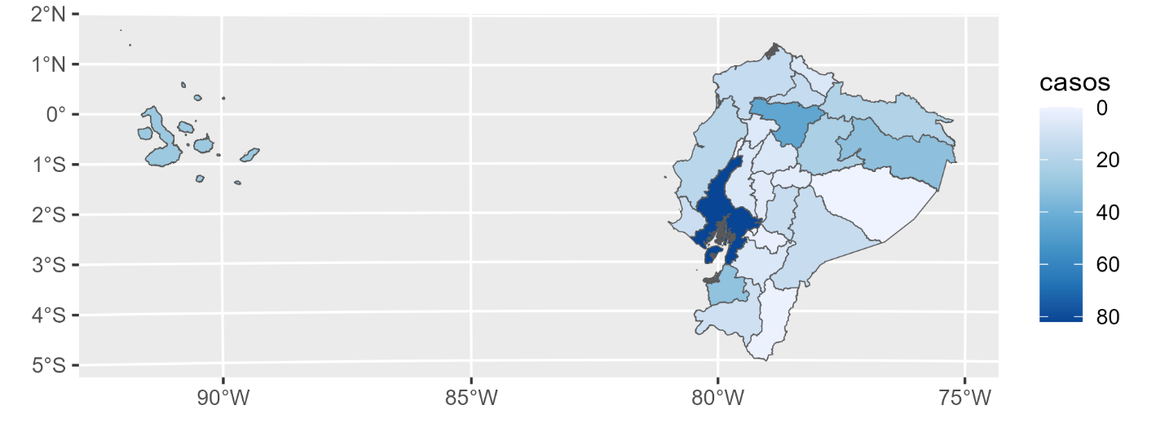

Figura 2. Distribución del número de casos por año y mes en Fiscalía.

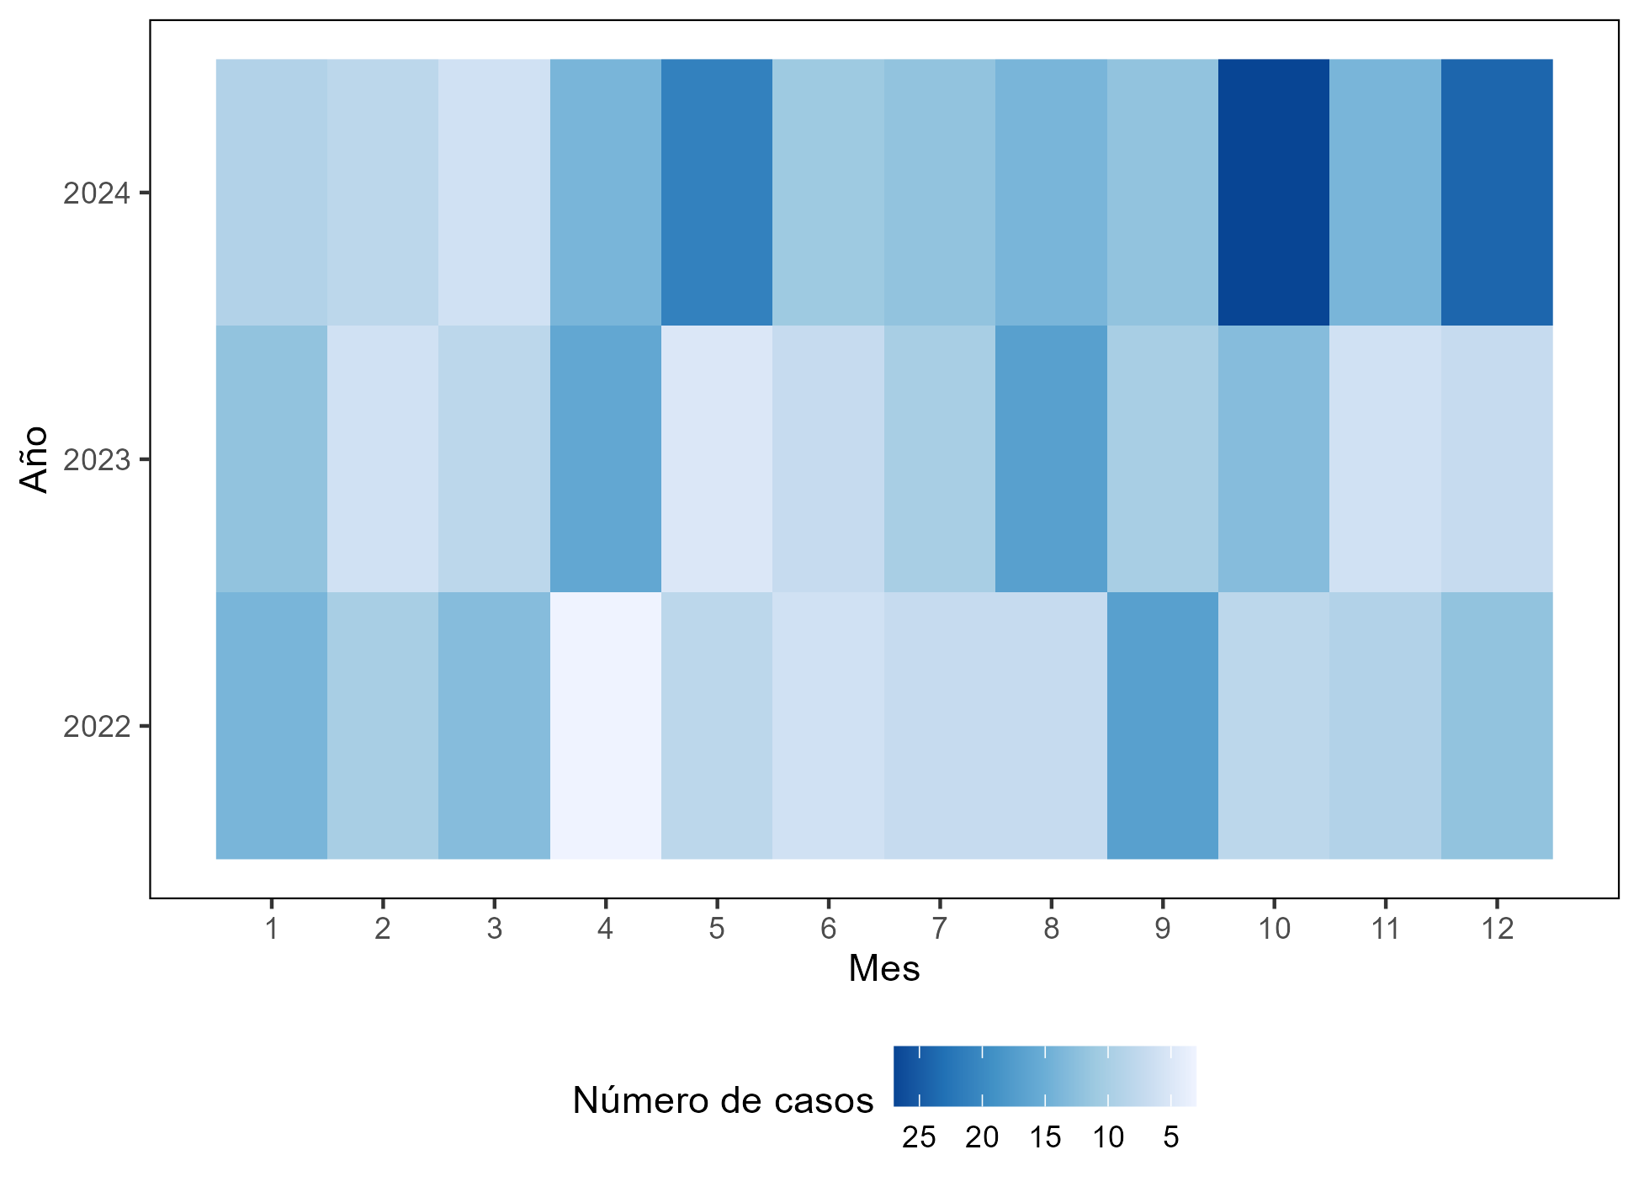

Figura 3. Distribución del número de casos por año y mes en Fiscalía (Sierra).

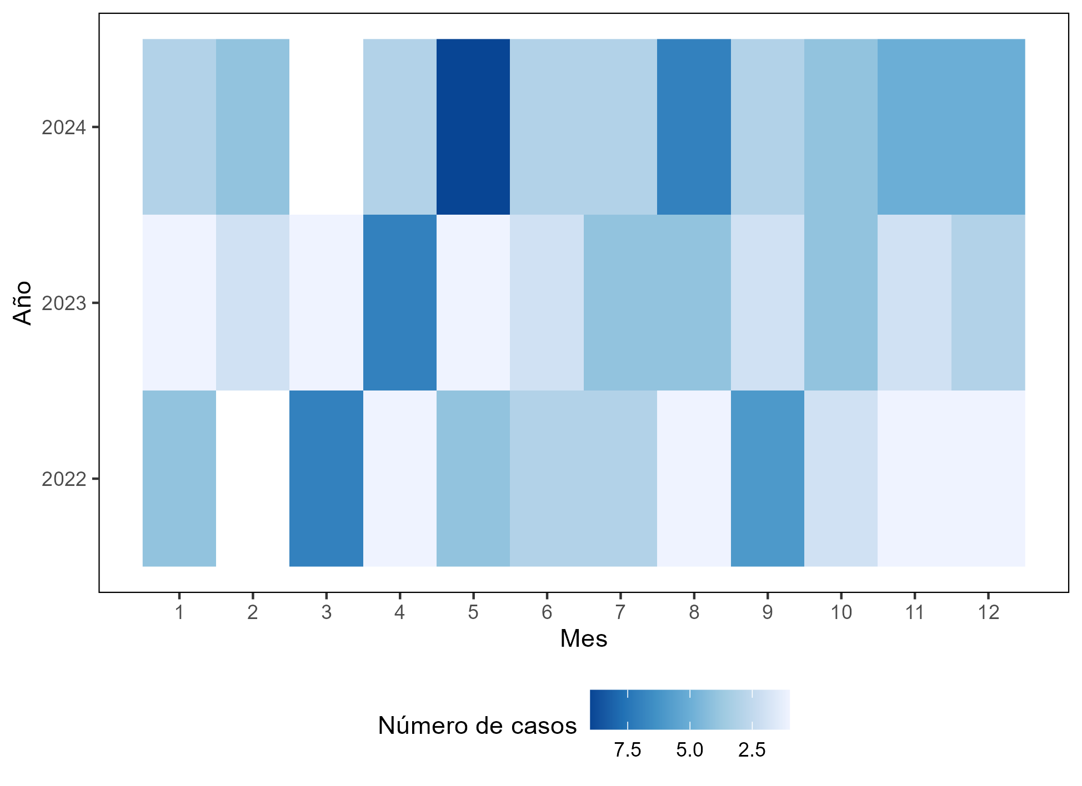

Figura 4. Distribución del número de casos por año y mes en Fiscalía (Costa).

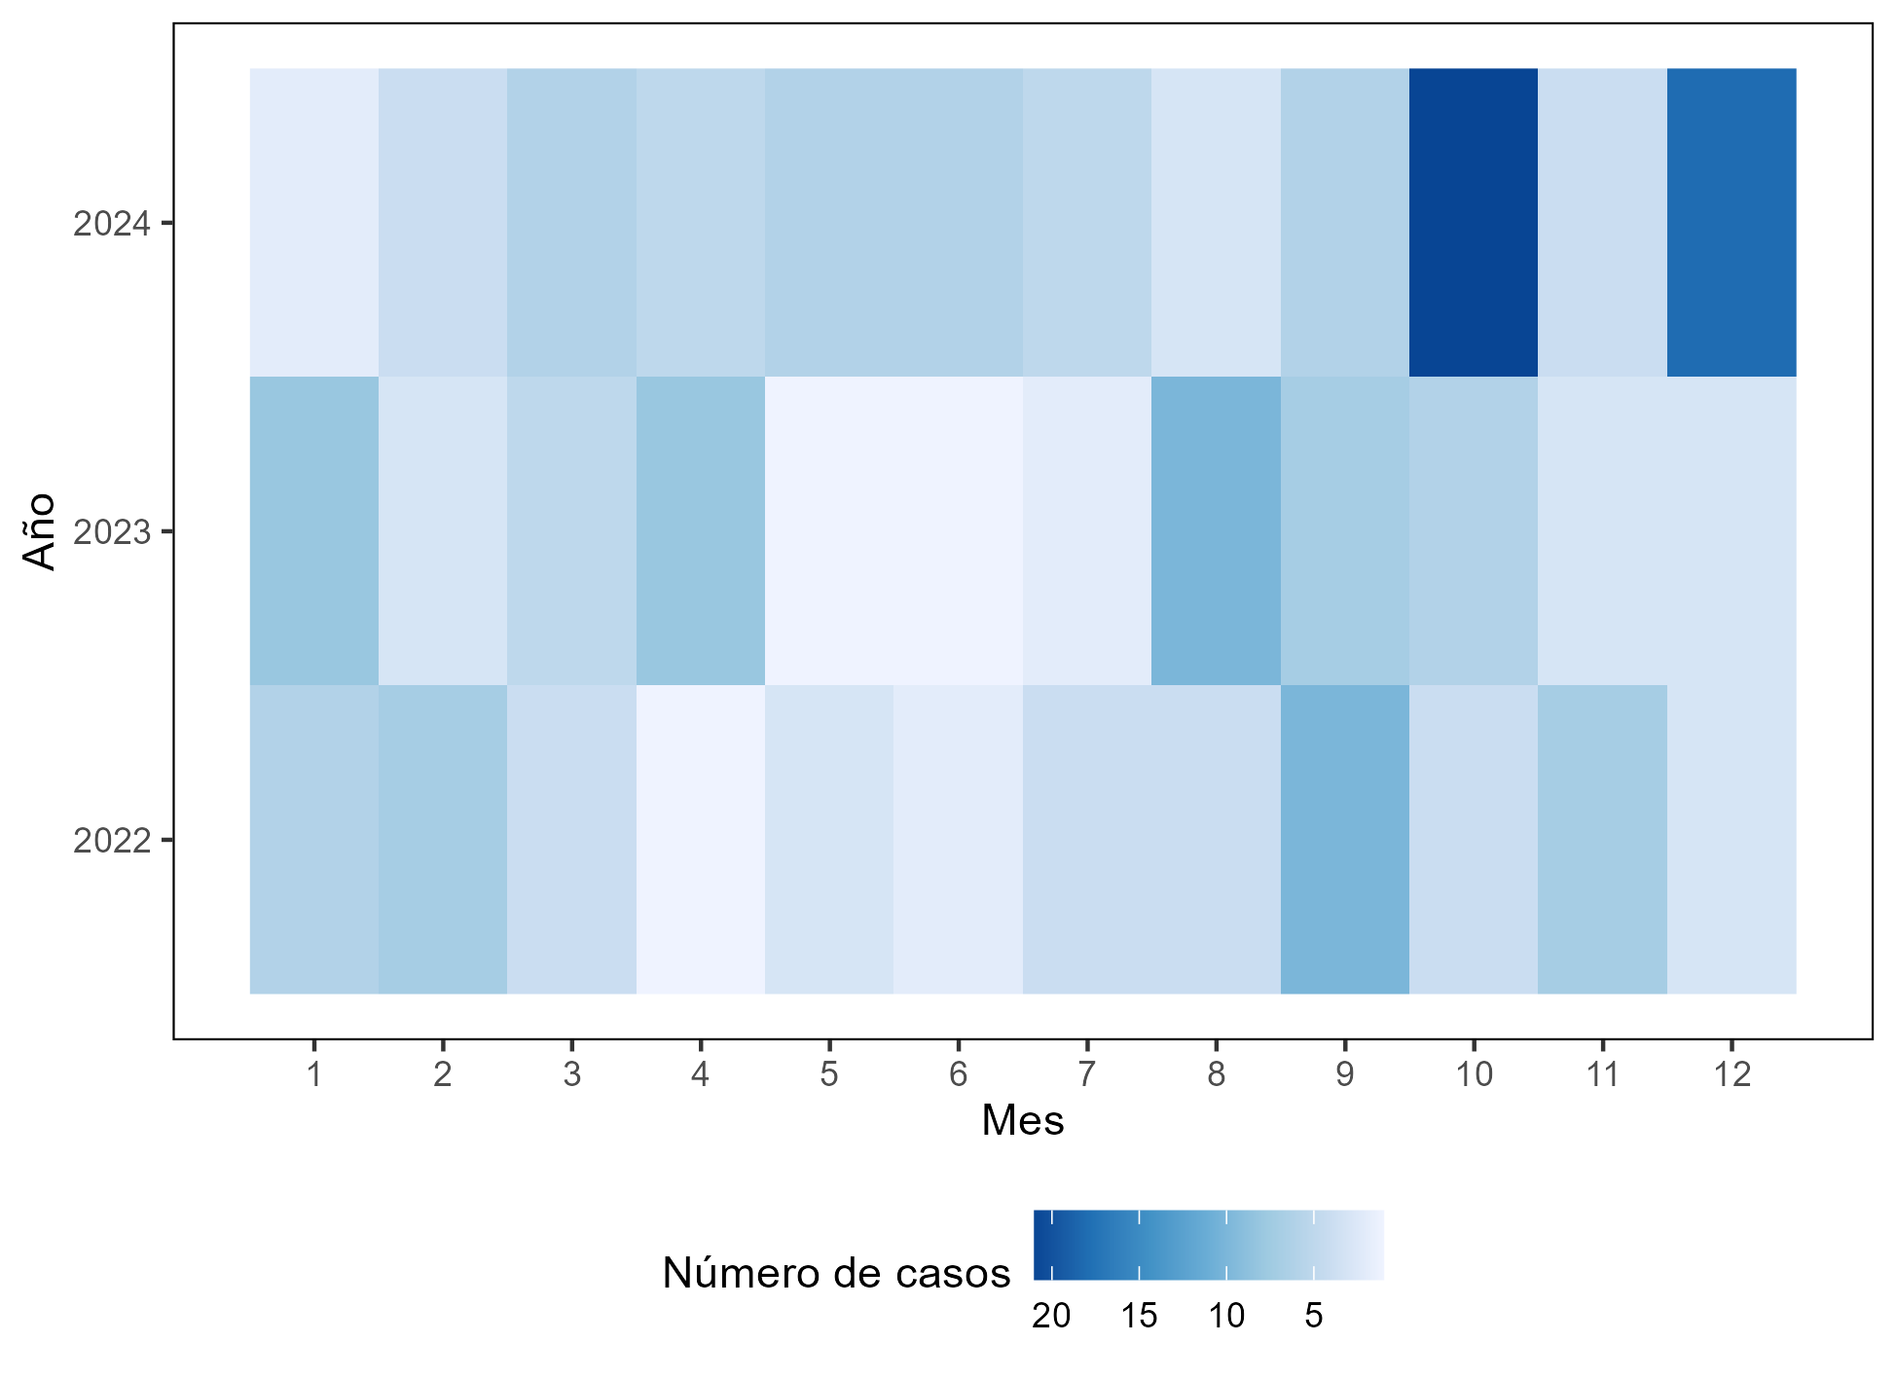

Figura 5. Distribución del número de casos por año y mes en Fiscalía (Amazonía).

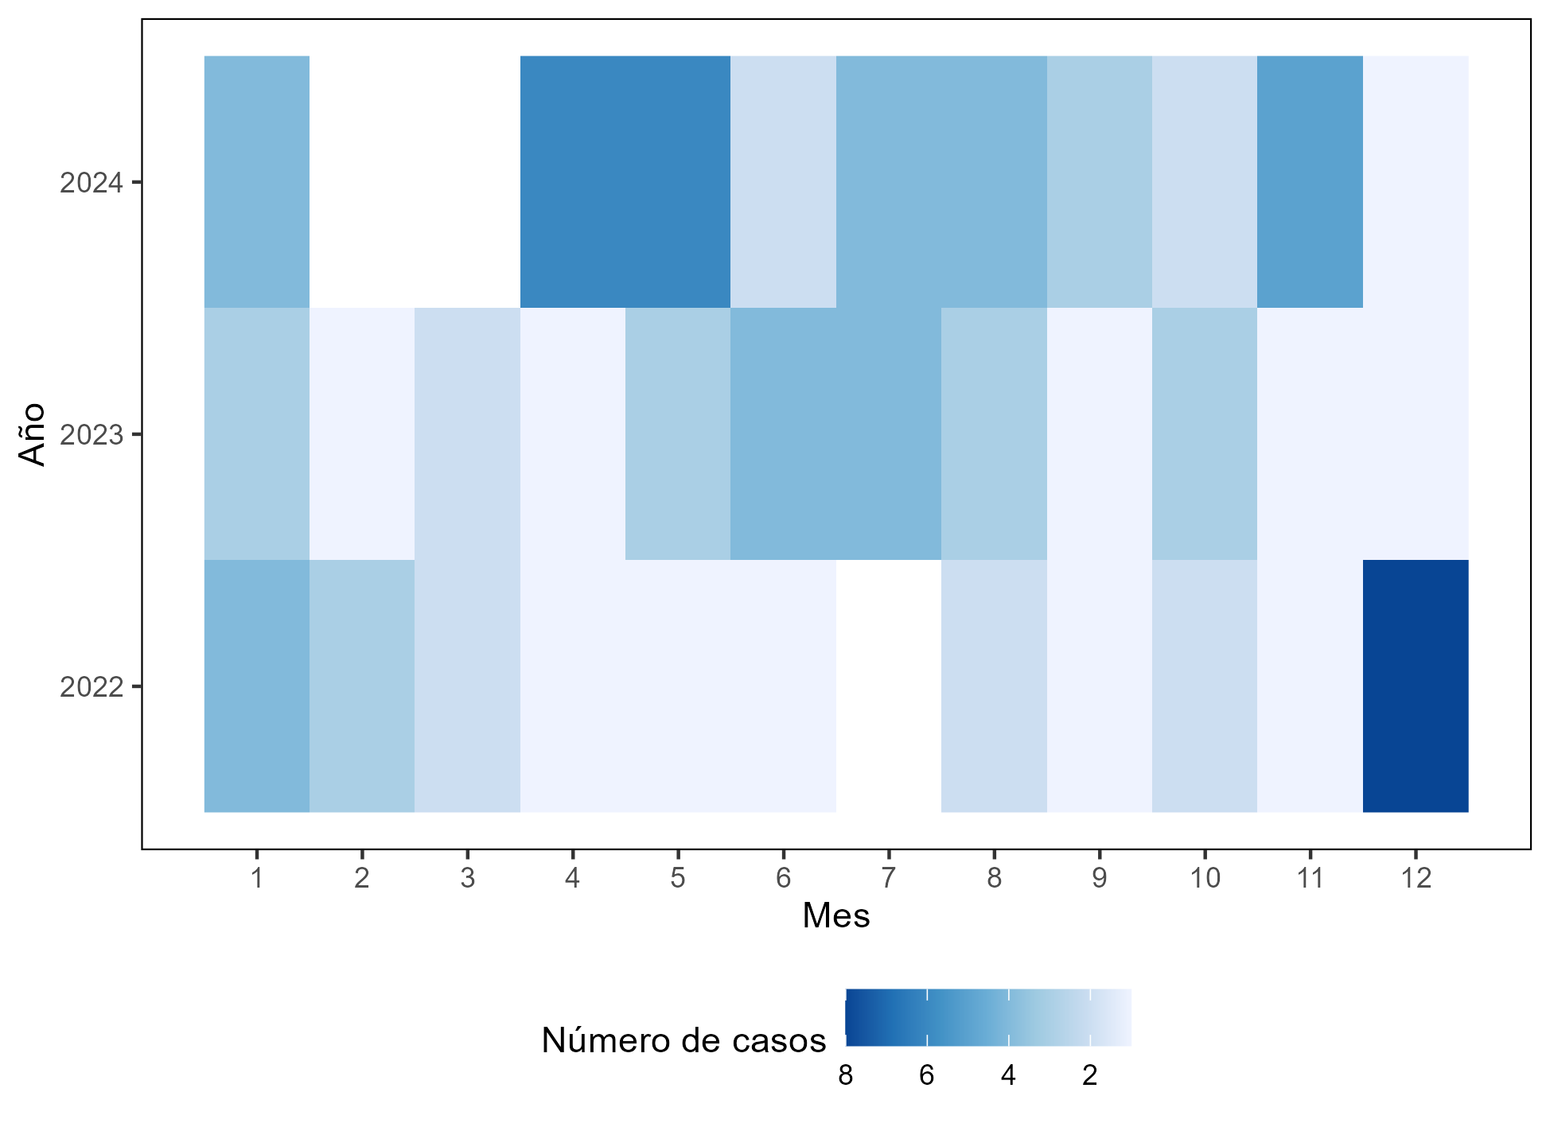

Figura 6. Mapa de calor de casos en Judicatura por provincia.

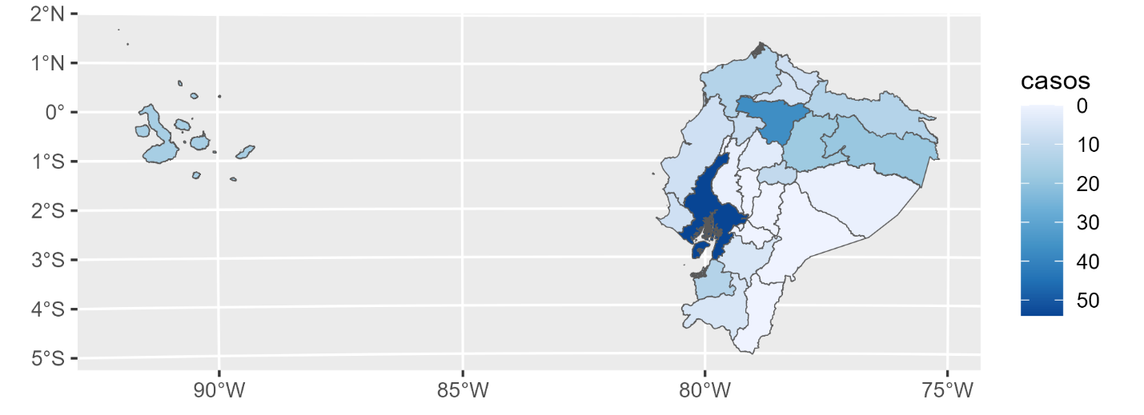

Figura 7. Distribución del número de casos por año y mes en Judicatura.

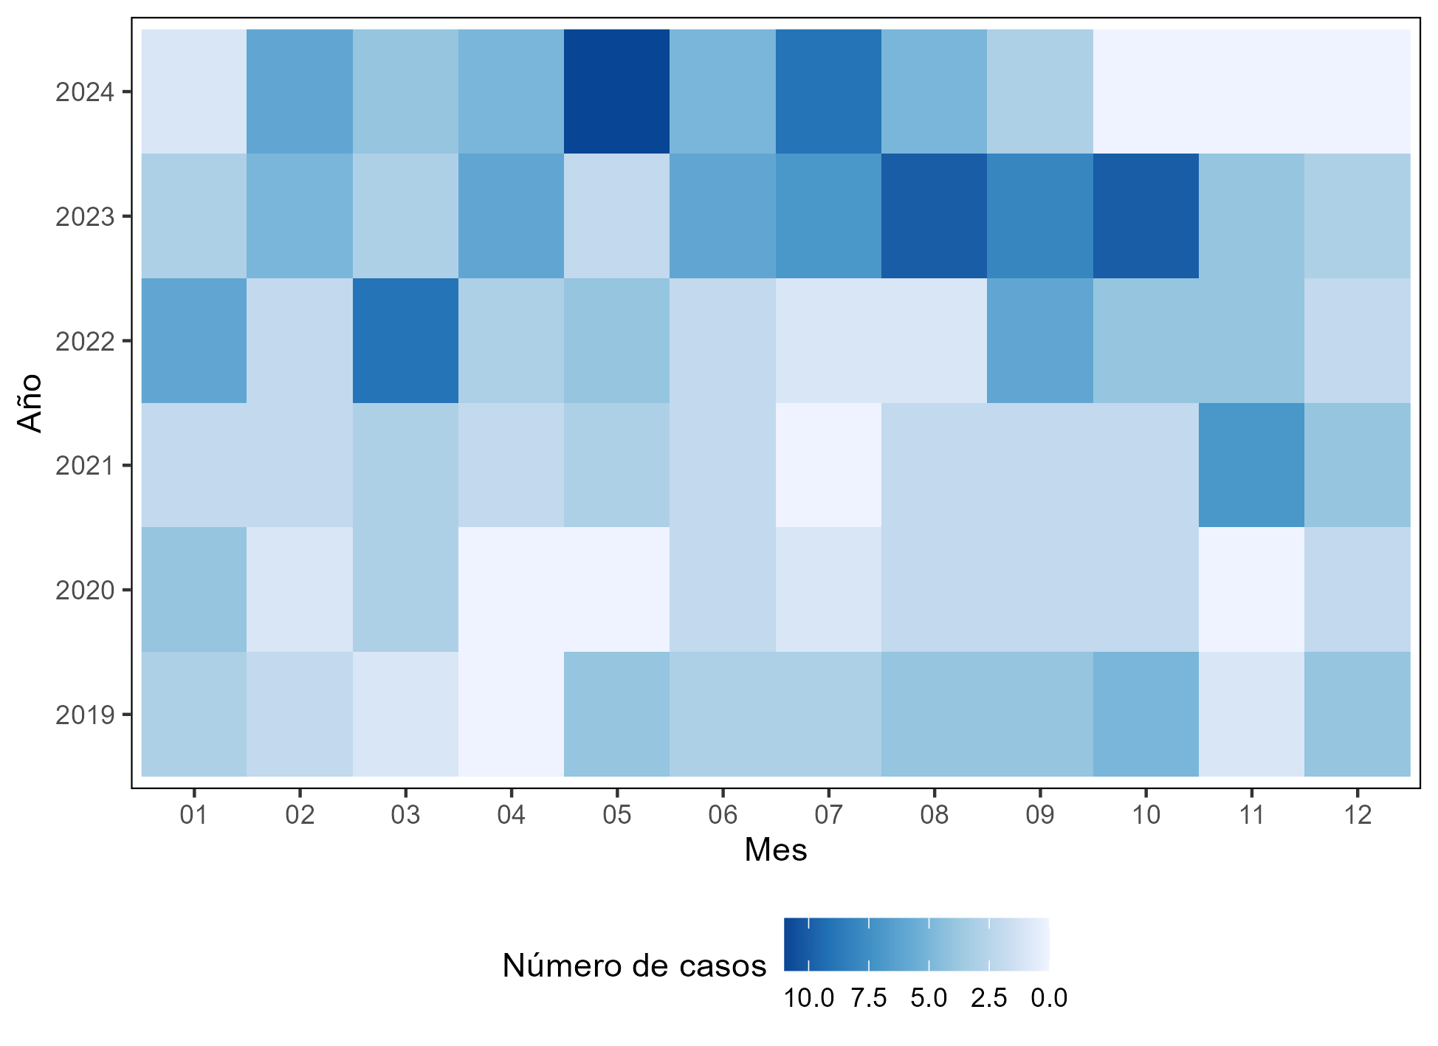

Figura 8. Distribución del número de casos por año y mes en Judicatura (Sierra).

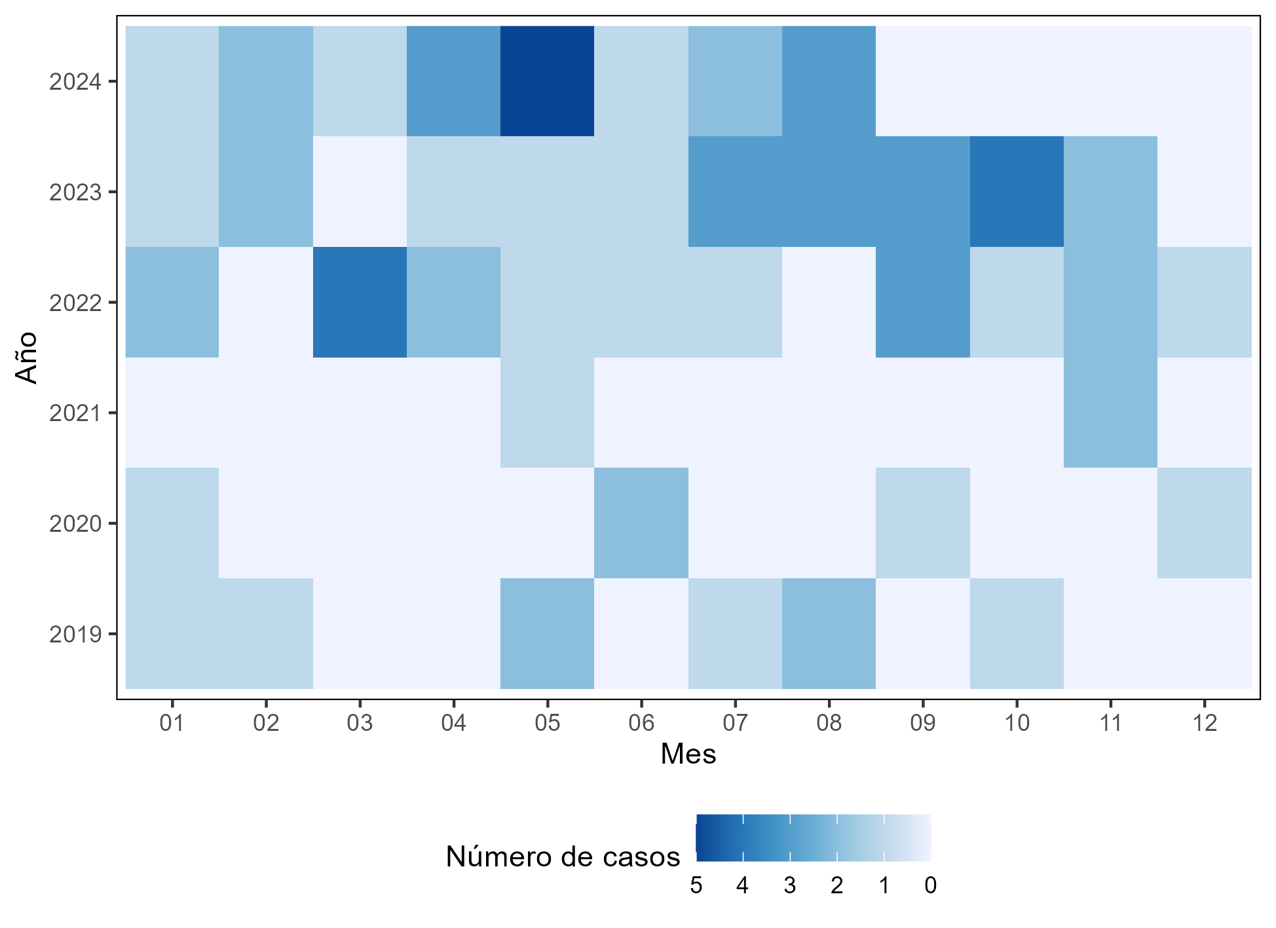

Figura 9. Distribución del número de casos por año y mes en Judicatura (Costa).

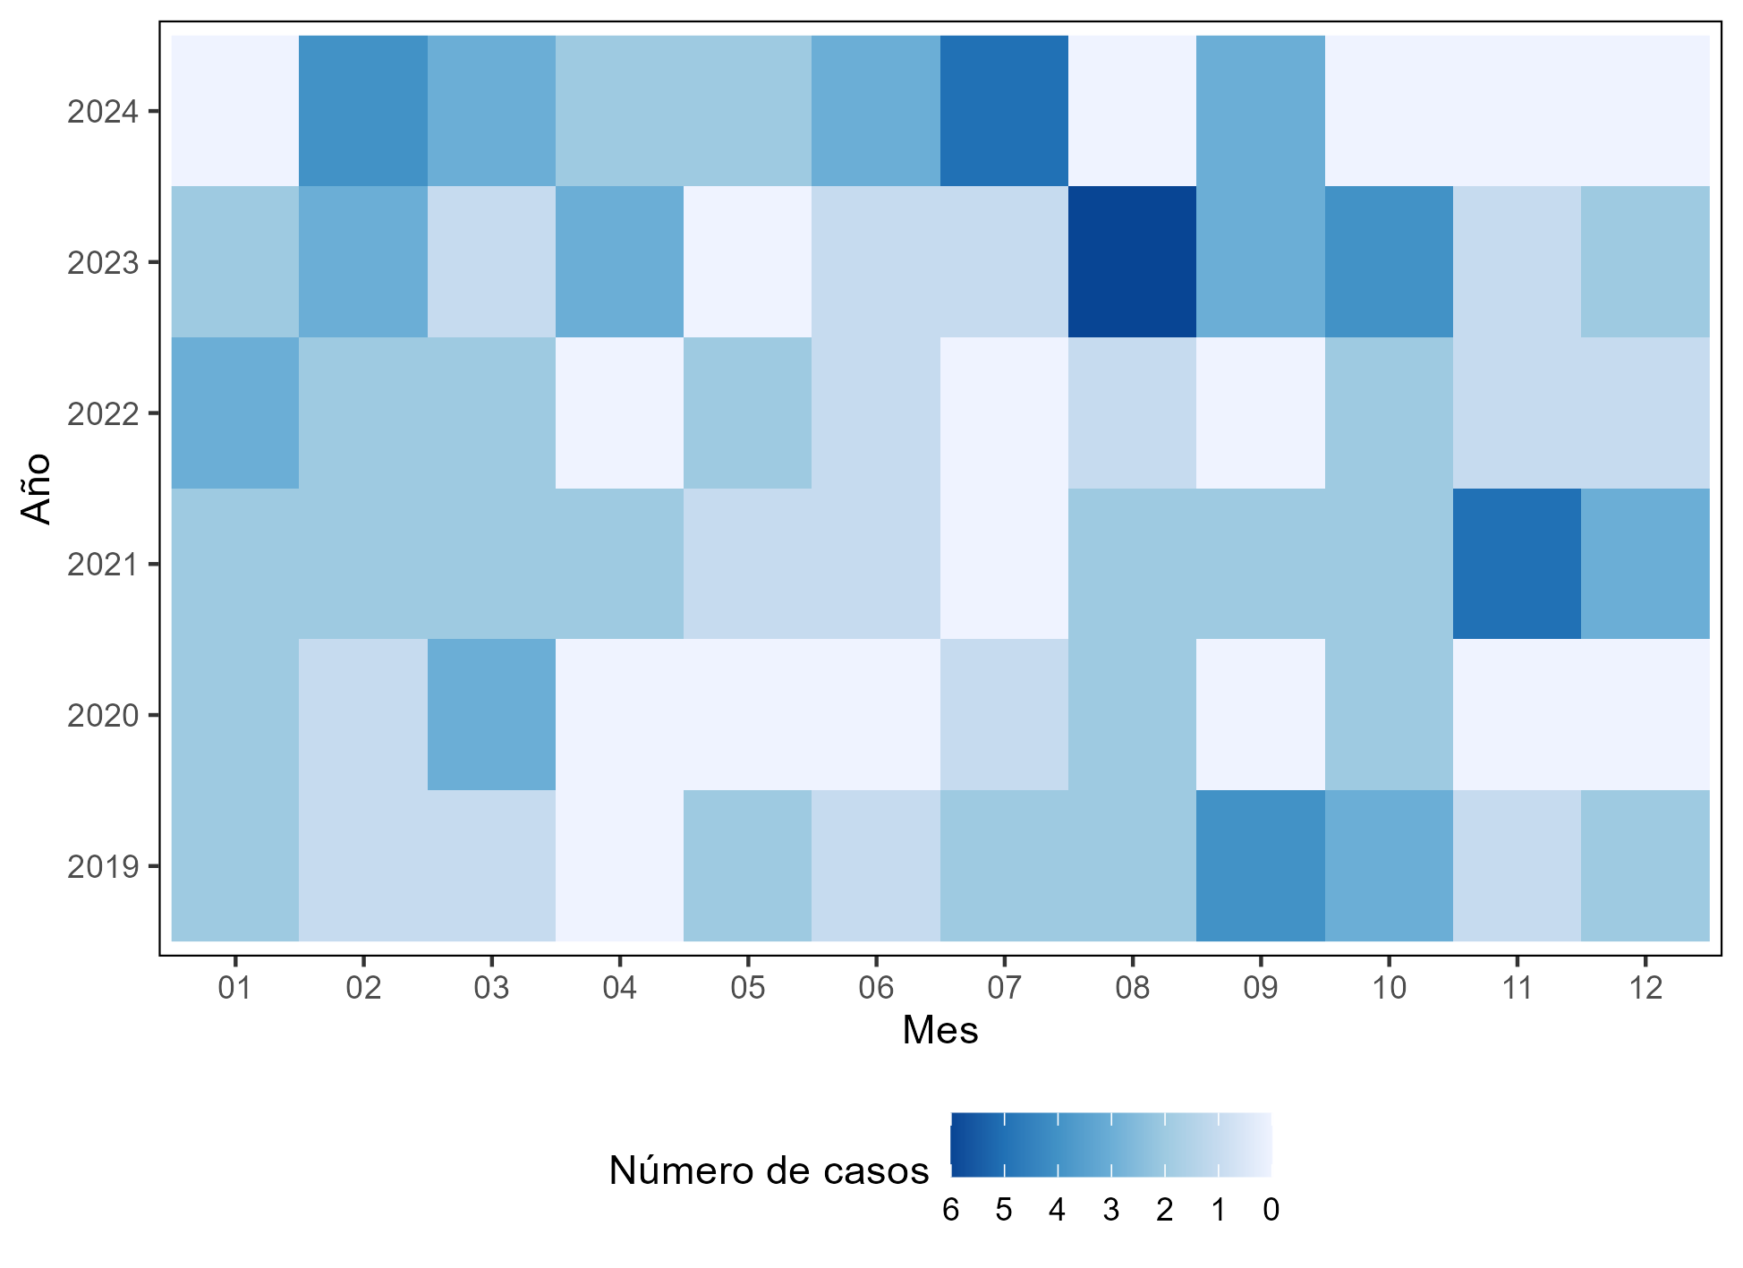

Figura 10. Distribución del número de casos por año y mes en Judicatura (Amazonía).

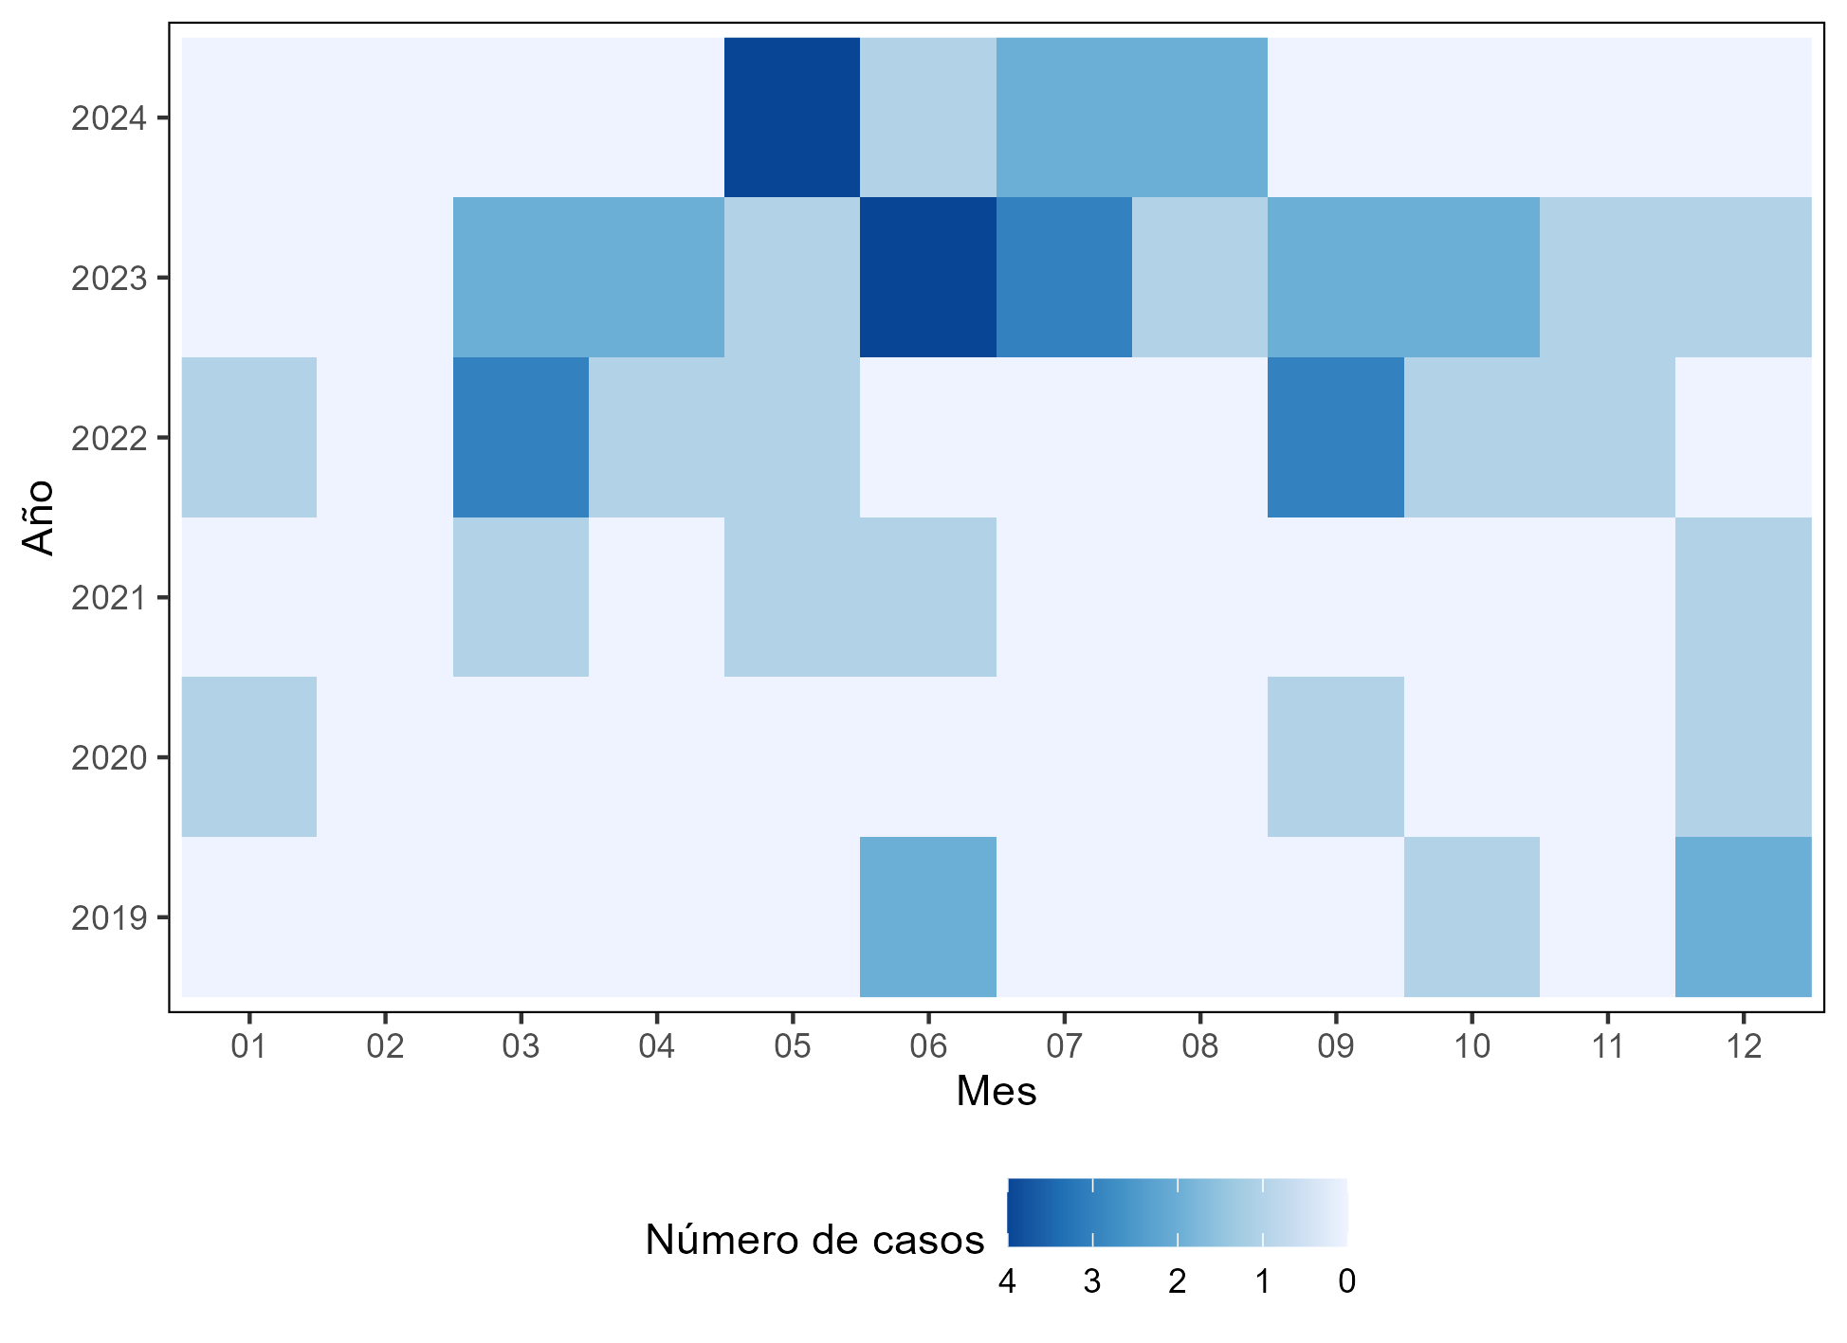

Figura 11. Distribución del número de casos por año y mes en Judicatura (Causas resueltas).

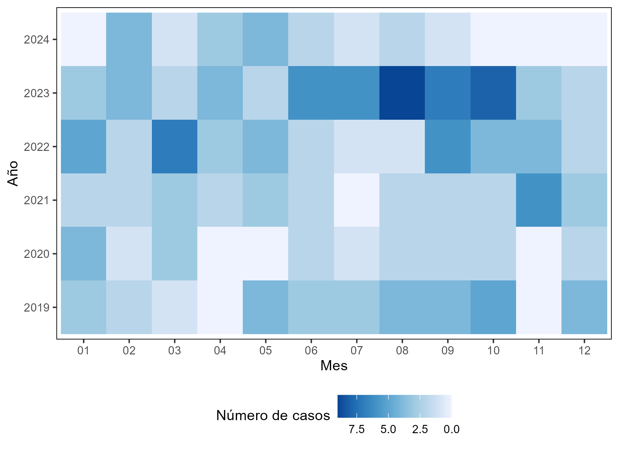

Figura 12. Distribución del número de casos por año y mes en Judicatura (Razón de ejecutoría).



Figura 13. Distribución de permisos por país de importación CITES.

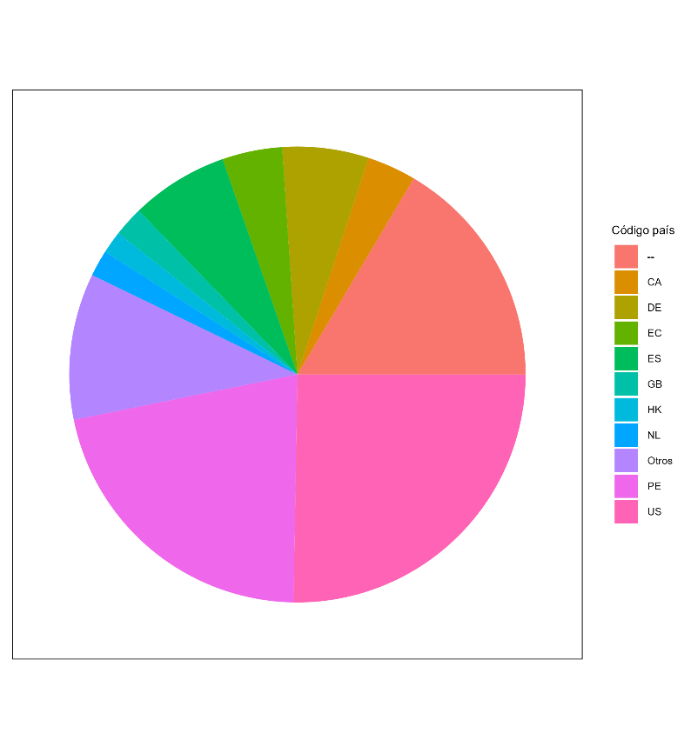

Tabla 1. Distribución de casos en Fiscalía por año.

|  |  |
| --- | --- |
| Año | Número de casos |
| 2022 | 114 |
| 2023 | 117 |
| 2024 | 172 |
| Total | 403 |

Tabla 2. Distribución de casos en Fiscalía por año y provincia.

|  |  |  |  |  |
| --- | --- | --- | --- | --- |
| Provincia | 2022 | 2023 | 2024 | Total |
| Guayas | 16 | 31 | 35 | 82 |
| Pichincha | 10 | 16 | 19 | 45 |
| Orellana | 8 | 7 | 17 | 32 |
| El Oro | 8 | 5 | 18 | 31 |
| Galápagos | 11 | 3 | 14 | 28 |
| Napo | 8 | 8 | 7 | 23 |
| Sucumbíos | 6 | 6 | 9 | 21 |
| Manabí | 4 | 10 | 4 | 18 |
| Esmeraldas | 3 | 5 | 6 | 14 |
| Imbabura | 7 | 2 | 5 | 14 |
| Chimborazo | 2 | 6 | 5 | 13 |
| Morona Santiago | 4 | 5 | 4 | 13 |
| Santa Elena | 8 | 1 | 3 | 12 |
| Loja | 5 | 2 | 4 | 11 |
| Azuay | 2 | 2 | 3 | 7 |
| Carchi | 3 | 2 | 2 | 7 |
| Cotopaxi | 3 | 0 | 4 | 7 |
| Los Ríos | 3 | 1 | 3 | 7 |
| Santo Domingo | 2 | 1 | 3 | 6 |
| Bolívar | 0 | 2 | 3 | 5 |
| Tungurahua | 0 | 1 | 3 | 4 |
| Cañar | 1 | 0 | 1 | 2 |
| Zamora Chinchipe | 0 | 1 | 0 | 1 |
| Total | 114 | 117 | 172 | 403 |

Tabla 3. Distribución de casos en Judicatura por año.

|  |  |
| --- | --- |
| Año | Número de casos |
| 2019 | 34 |
| 2020 | 19 |
| 2021 | 31 |
| 2022 | 44 |
| 2023 | 67 |
| 2024 | 49 |
| Total | 244 |

Tabla 4. Distribución de casos en Fiscalía por año y provincia.

|  |  |  |  |  |  |  |  |
| --- | --- | --- | --- | --- | --- | --- | --- |
| Provincia | 2019 | 2020 | 2021 | 2022 | 2023 | 2024 | Total |
| Guayas | 6 | 8 | 8 | 5 | 18 | 9 | 54 |
| Pichincha | 2 | 1 | 2 | 9 | 11 | 12 | 37 |
| Orellana | 4 | 2 | 1 | 4 | 4 | 4 | 19 |
| Napo | 0 | 0 | 3 | 3 | 11 | 1 | 18 |
| Galápagos | 5 | 1 | 4 | 1 | 1 | 4 | 16 |
| El Oro | 2 | 0 | 4 | 1 | 3 | 3 | 13 |
| Esmeraldas | 3 | 0 | 3 | 3 | 1 | 3 | 13 |
| Sucumbíos | 1 | 1 | 0 | 4 | 3 | 4 | 13 |
| Tungurahua | 4 | 0 | 0 | 0 | 2 | 4 | 10 |
| Santo Domingo | 0 | 0 | 3 | 2 | 1 | 3 | 9 |
| Manabí | 1 | 2 | 0 | 1 | 3 | 0 | 7 |
| Santa Elena | 4 | 0 | 2 | 1 | 0 | 0 | 7 |
| Carchi | 0 | 1 | 0 | 3 | 3 | 0 | 7 |
| Imbabura | 1 | 2 | 0 | 2 | 0 | 1 | 6 |
| Azuay | 1 | 0 | 0 | 0 | 4 | 0 | 5 |
| Loja | 0 | 1 | 1 | 2 | 1 | 0 | 5 |
| Cotopaxi | 0 | 0 | 0 | 2 | 0 | 1 | 3 |
| Los Ríos | 0 | 0 | 0 | 1 | 0 | 0 | 1 |
| Pastaza | 0 | 0 | 0 | 0 | 1 | 0 | 1 |
| Total | 34 | 19 | 31 | 44 | 67 | 49 | 244 |

Tabla 5. Casos ingresados, resueltos y ejecutados en Judicatura por año.

|  |  |  |  |  |  |
| --- | --- | --- | --- | --- | --- |
| Año | Casos ingresados | Casos resueltos | Casos resueltos (%) | Casos ejecutados | Casos ejecutados (%) |
| 2019 | 34 | 33 | 97,1 | 18 | 52,9 |
| 2020 | 19 | 19 | 100 | 10 | 52,6 |
| 2021 | 31 | 29 | 93,5 | 12 | 38,7 |
| 2022 | 44 | 41 | 93,2 | 31 | 70,5 |
| 2023 | 67 | 56 | 83,6 | 31 | 46,3 |
| 2024 | 49 | 18 | 36,7 | 6 | 12,2 |
| Total | 244 | 196 | 80,3 | 108 | 44,3 |

Tabla 6. Número de registros y casos por año CITES.

|  |  |  |
| --- | --- | --- |
| Año | Número de registros | Número de permisos |
| 2021 | 174 | 50 |
| 2022 | 177 | 70 |
| 2023 | 1744 | 121 |
| 2024 | 152 | 99 |
| ---- | 22 | 22 |
| Total | 2269 | 362 |

Tabla 7. Cantidad exportada por tipo y unidad de medida CITES.

|  |  |  |  |
| --- | --- | --- | --- |
| unidades | Elemento | Muerto | Sin tipo |
| KGM | 1131541 | 0 | 0 |
| MTQ | 65,95 | 0 | 0 |
| MUE | 13330 | 99 | 0 |
| NAR | 2334 | 580416 | 1094 |
| SIN | 17903 | 0 | 0 |

Tabla 8. Número de especímenes vivos importados por país y año.

|  |  |  |  |  |
| --- | --- | --- | --- | --- |
| Código país | 2024 | 2022 | 2023 | 2021 |
| -- | 60 | 0 | 0 | 0 |
| CA | 11 | 63 | 3736 | 0 |
| CW | 0 | 0 | 109 | 0 |
| DE | 0 | 0 | 4892 | 0 |
| EC | 0 | 4 | 0 | 0 |
| GB | 0 | 0 | 1168 | 0 |
| HK | 0 | 0 | 127 | 0 |
| KR | 0 | 0 | 27 | 0 |
| NL | 0 | 40 | 0 | 240 |
| PH | 0 | 0 | 32 | 0 |
| SG | 0 | 0 | 205 | 0 |
| SV | 0 | 0 | 1083 | 0 |
| TW | 0 | 0 | 1046 | 0 |
| US | 83 | 220 | 11988 | 105 |

1. **Conclusiones y Recomendaciones**

* La estructura de las bases de datos revisadas varía considerablemente dependiendo de la fuente de la información a la que pertenece. Por ejemplo, las bases de la Fiscalía General del Estado y Consejo de la Judicatura están mejor estructuradas, mientras que las bases del MAATE y UPMA necesitarán cambios tanto de forma como de fondo, hasta conseguir una base de datos que permita establecer su nivel de integración con las otras fuentes de información.
* La presencia de diferentes variables a lo largo del periodo de análisis en bases de datos de la misma fuente suele deberse a la depuración o mejora en los procesos de recolección o integración de la información. De ser posible, se sugiere realizar un acercamiento con la entidad responsable para tratar de recuperar la información no presente o, en su defecto, acotar el análisis sobre las variables presentes en todo el periodo de interés.
* En los gráficos de distribución del número de casos por año y mes de la base de Judicatura, se observa una tendencia creciente por año sin observar una acumulación aparente por mes. Esto puede deberse a diferentes factores tales como el aumento de casos judicializados o mejora en los procesos de judicialización. Se sugiere realizar un análisis más profundo al respecto, de ser posible junto a la FGE.
* En los gráficos de distribución del número de casos por año y mes de las bases de Judicatura y Fiscalía se observan muchas combinaciones año mes sin casos, se sugiere presentar la información agrupada en periodos de tiempo más agregados (bimensual, trimestral o cuatrimestral).
* En los resultados de CITES por año se puede apreciar un incremento sustancial en el año 2023, se recomienda indagar a que se debe este crecimiento.

1. **Próximos pasos**

* A inicios del mes de abril del presente año se realizó un taller con los responsables del MAATE, en el mismo, se presentó un ejercicio del tratamiento de la base “Rescates y Retenciones CONSOLIDADO NACIONAL_2024.xlsx”, con el objetivo de presentar las dificultades halladas al momento de procesar la información, se adjunta una presentación con los detalles del ejercicio realizado, el cual incluye una aproximación de las 5 especies más traficadas por clase.

1. Se utilizarán los términos Fiscalía y Judicatura para referirnos a las bases de la Fiscalía General del Estado y al Consejo de la Judicatura, respectivamente